生活事件教案

「至型？至潮？」(衣著打扮)

示例概要

青少年特別注重自我形象，很容易因為別人的說話而影響自信和自我觀感。為求得到別人的認同，青少年往往不自覺地追逐潮流，模仿朋友或偶像的衣著裝扮，甚至千方百計購買名牌。

本教案旨在讓學生明白個人內在修養比外在的樣貌、身型更重要，應學會欣賞自己的優點和接納自己的缺點，不必因別人的說話而影響自信心，更不必透過追逐潮流來肯定自我價值。

對象

初中學生

學習目標

- 協助學生肯定自我，學會欣賞自己的優點並接納自己的缺點。
2. 讓學生明白自己的本分，因盲目追求潮流而失去理智是不值得認同的行為。

價值觀／態度

肯定自我(自信)、尊重他人、簡樸

教學形式

德育及公民教育課 / 生活教育課 / 班主任課

教材
- 「服裝拍賣場」工作紙【附件一a】、【附件一b】
- 「潮人討論區」工作紙【附件二】
- 「我就是名牌」工作紙 【附件三】

教學時間

40分鐘

延伸活動

請學生填寫「我就是名牌」工作紙【附件三】，思考及書寫自己的優點和缺點，學習欣賞和接納自己，明白自己是世上獨一無二、十分珍貴的「名牌子」。
教學流程

教學步驟 | 學習重點
活動一：服裝拍賣場 (10分鐘)  - 派發「服裝拍賣場」工作紙【附件一】(教師可根據學生性別派發其中一張工 作紙)。  - 簡介工作紙上人物為中三學生。請學生假設自己在新一季準備置新裝，根據個人意願選擇服裝用品，並在工作紙上填寫原因(例如：價錢合理、「型」、限量版、不符合學生身分等)。  - 教師事前宜提醒學生，不一定全挑選較平的衣服才算好學生，最重要是能提供合適原因，鼓勵學生坦誠地表示個人意願。  - 詢問學生對工作紙上人物的看法。  - 詢問學生平日挑選服飾時，會考慮甚麼因素，並分享對名牌的意見。  - 分享時，教師宜耐心聽取學生的分享，不宜全盤推翻名牌或潮流服飾，例如有學生可能會解釋，「不喜歡購買出口店的衣服，因品質較差，很容易變舊，須頻密地更換，名牌衣飾較耐用，節省了常置新裝的費用」。教師應肯定此言論的合理性，不過請學生反思個人能力與身分的問題，如一個沒有收入的學生拿著一個數千元的手袋上學，是否符合身分，購買手袋的金錢又從何而來﹖激發學生的反思。  活動二：潮人討論區（25分鐘）  - 教師簡介活動：「某天，你在討論區看到一位名叫『至型至潮』的網友留言，說出他最近面對的問題。請你和組員討論他的個案，然後給予他回應。」  - 約5位學生分成一組，討論問題並撰寫一篇短文回應該名網友，協助他解決煩惱。  - 教師請學生匯報討論結果。 | 本熱身活動旨在：  - 讓學生反思個人會根據甚麼原則來裝扮自己。  - 讓學生明白有些服飾雖迎合潮流，但卻不一定適合自己的身分、需要和能力。  - 透過故事讓學生明白，每個人皆有強弱項，故事中的「至型至潮」原本雖然不擅打扮自己，然而有學識、上進，正是他的「衣裝」。我們可以聽從朋輩的建議，作適量的調節，然而若過分極端，把自我形象及價值建基於別人的眼光上，便會失去自我。為了賺錢購買名牌追趕潮流而欺騙父母、荒廢學業，更是沒有盡學生的責任。而且，潮流是會不斷轉變的，如永遠都想站在時代最尖端，只是無止境地追求一些稍縱即逝的事物。  - 另一方面，請學生尊重每個人的獨立性，明白每個人沒有權力為別人貼上標籤，不要因別人與自己不同而看不起他人，為他人帶來傷害。

教師總結 (5分鐘)

怎樣才算「至型至潮」﹖相信每個人都會有自己的觀點與角度，問題是這個觀點是建基於別人的看法，還是對自己的了解﹖

青少年愛與朋輩比較，有時會傾向以個人的弱項與他人的強項比較，令自己的自信低落，自我形象亦偏向負面。將自己打扮成「潮人一族」，可能會感到最安全和自信、最容易得到別人的認同。然而個人的自信不只源於外貌，其他重要素質如內涵、天份、人際關係等均為個人形象的重要部份。如果過分追求潮流和名牌，我們可能不會關心自己和他人是甚麼人，而是只注意自己/他人擁有甚麼。久而久之，我們一方面只靠衣裝來評定對一個人的觀感，造成偏見；另一方面自己會成為一個滿身名牌潮物、沒有個人風格的「冒牌貨」！
服裝拍賣場 (男裝)
附件一a
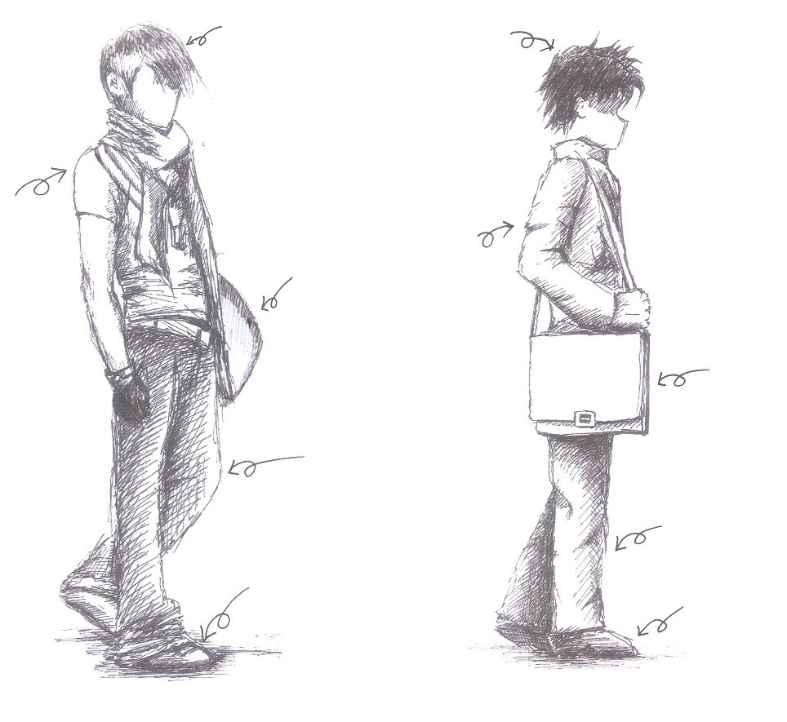
港日Crossover T-Shirt 連頸巾
$800
高級髮型師設計
$280
限量版牛仔褲
$999
新款波鞋$900
於提供學生折扣優惠的髮型屋修剪$68
耐用防水外套出口店購買$200
多功能書包
於連鎖店購買
$238
於出口店購買的牛仔褲
$160
皮鞋
$180
名牌袋
$2200
Dawn David

物件 | 選擇 |  | 原因
髮型 | Dawn’s | David’s
上衣 | Dawn’s | David’s
褲 | Dawn’s | David’s
袋 | Dawn’s | David’s
鞋 | Dawn’s | David’s
服裝拍賣場 (女裝)
新款畫家帽
$380
於提供學生折扣優惠的髮型屋修剪$68
普通頭飾
$10
附件一b
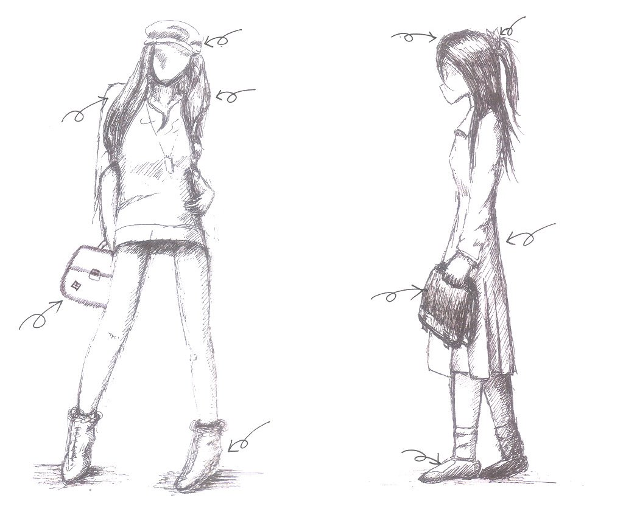
普通書包
$180

出口店購買的連身裙 $150
港日Crossover 連身短裙
$700
名牌袋
$2200
名師設計短靴
$550
高級髮型師設計
$280
皮鞋
$180
Hyde Cindy

物件 | 選擇 |  | 原因
髮型 | Hyde’s | Cindy’s
頭飾 | Hyde’s | Cindy’s
衣服 | Hyde’s | Cindy’s
袋 | Hyde’s | Cindy’s
鞋 | Hyde’s | Cindy’s
潮人討論區
附件二
某日，你在討論區看到一位名叫「至型至潮」的網友留言。請細閱他的經歷，然後討論下列問題。
潮人討論區

主題：冇錢點至型至潮﹖=.=

最近我覺得好煩惱。我今年16歲，讀中三。升上中一時，我沒有甚麼朋友，因為跟他們一點共同話題都沒有。我的同學是一班「潮人」，他們談論足球、最新波鞋、名牌手袋，我完全搭不上嘴。我喜歡讀書，中一、中二時常常排全級前三名。我特別喜愛研究中國歷史，如果你說起哪個歷史人物，我能馬上說出他所屬朝代和列舉他的事跡。老師很欣賞我這方面的才能，但在同學眼中，我不過是「史前動物」，對我敬而遠之。中一至中二，我覺得很痛苦。

直至中三上學期，我開始喜歡足球，以為終於與同學有共同興趣，嘗試與他們傾談，怎料卻不得要領。我請教過一名相對較友善的同學，他一針見血地指出我的問題——「你穿的褲永遠吊腳、襪太長、眼鏡鏡片太厚、波鞋、衣服、袋子都說不出牌子。老實說，我們覺得你真的很老土……」那時我受到很大打擊，原來他們說我是史前動物，不是因為我熱愛中史，而是我穿著不合時宜。那同學更給了我幾本他們常看的潮流雜誌，建議我更改形象！嘩，那些衫褲鞋襪都是「千千百百」聲。我一個月才有一千元零用錢，買一條褲子豈非要我不吃不喝整個月﹖不過我也想嘗試改變形象，不再做「異類」，所以我先用以前儲起的數千元零用錢置裝——幾千元真的無法買到很多潮服，有同學一個袋子已是數千元。我更轉戴隱形眼鏡！轉了新Look後，同學都十分驚訝，紛紛圍著我說我「型」了很多，前後判若兩人，那些讚美實在令我飄飄然。之後幾個月，我忽然多了很多朋友，也能加入他們的足球圈子。

可是，那些潮服月月新款，今季才買了新波鞋，下季已被同學說Out 了。但我的積蓄已耗盡，所以我再請教那名帶我入「潮教」的同學。他建議我做兼職賺錢置裝，保持潮人的形象，更說追求「至型至潮」是男人的終身事業，鼓勵我不要放棄。於是，自中三下學期開始，我跟家人說我放學後要補習，取了他們一筆補習費；其實我是上門替小學生補習賺外快，雖然我學歷不高，但薄利多銷，倒也受家長歡迎，一天走兩場共三小時，星期六、日更會替別人補習半天。於是我又有錢每月購買潮服了。然而，補習工作太忙碌，回家後已無精神溫書，我的成績急速滑落，今次期末考成績大倒退，更有兩科不合格。看到老師和父母的失望神色，我覺得很難過。但不兼職賺錢就買不到潮服……現在我已找到一份暑期工，這兩個月我會努力賺錢，因為秋季將會售賣我心儀牌子的限量版波鞋，價值$1388。不過暑假過後，我還應該繼續兼職賺錢嗎﹖要我放棄做「潮人」嗎﹖我又不甘心。還是想其他方法賺錢好呢﹖很煩惱呀！！！！我應該怎樣做﹖﹖﹖

「潮人討論區」討論問題：

- 「至型至潮」基於哪些原因決定改變自己﹖
____________________________________________________________________________________________________________________________________
- 你認為「至型至潮」有甚麼優點和缺點﹖
____________________________________________________________________________________________________________________________________
- 「至型至潮」為了追趕潮流付出甚麼代價﹖你認同他的做法嗎﹖
____________________________________________________________________________________________________________________________________
- 你對「至型至潮」的同學有甚麼看法﹖
____________________________________________________________________________________________________________________________________
- 如果你是「至型至潮」，因沒有追趕潮流和名牌而被嘲笑為「老土怪」，你會如何回應﹖
____________________________________________________________________________________________________________________________________
- 你認為中學生在裝扮自己時，應該考慮哪些因素﹖
____________________________________________________________________________________________________________________________________
- 請撰寫一篇短文回應「至型至潮」的留言。
______________________________________________________________________________________________________________________________________________________________________________________________________________________________________________________________________________________________________________________________________________________________________________________________________________________________________________________________________________

我就是名牌
我就是名牌！！！
附件三

(請貼上你最滿意的
個人照片)
個人簡歷

姓名：_________________________________
生日：_________________________________
性格：_________________________________
興趣：_________________________________
喜愛的顏色：___________________________
喜愛的裝扮：___________________________
最有自信的地方：_______________________
人生座右銘：___________________________
理想：_________________________________

我的優點：
我的缺點：

宣言：儘管我並不完美，但我會學習欣賞和接納自己，相信自己是世上獨一
無二、千金難求的「名牌」。我會學習獨立思考，堅守原則，不隨波
逐流，做別人的「冒牌貨」。

